**Funkční až na 4 plátky chleba:**

Pečení, ohřev, rozmrazení.

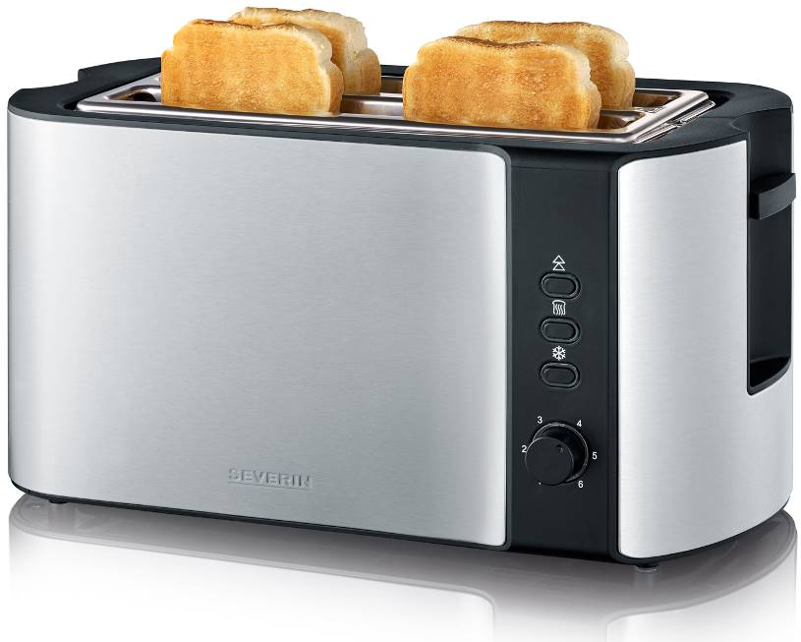

**AT 2590 Automatický toustovač**

* **Vysoce kvalitní a tepelně izolační nerezové pouzdro**
* **Rovnoměrné zbarvení obou stran chleba**
* **Integrovaný nástavec na pečivo pro snadnou přípravu chleba**
* **2 dlouhé štěrbiny pro až 4 plátky chleba**

**Další výhody**

- funkce rozmrazování s kontrolkou

- funkce ohževu s kontrolkou

- funkce opékání s kontrolkou

**ntegrovaný nástavec na pečivo pro snadnou přípravu chleba.**

**Odnímatelná miska na drobky pro snadné čištění.**

|  |
| --- |
| AT2590_Broetchenaufsatz |

|  |
| --- |
| AT2590_Kruemmelschublade |

|  |
| --- |
|  |

|  |
| --- |
| AT2590_mit Deko |

|  |
| --- |
| AT2590_zentrierung |

|  |
| --- |
| AT2590_Schalter |

**Úroveň zahřátí, rozmrazení a pečení s kontrolkou.**

**Vysoce kvalitní a tepelně izolační pouzdro z nerezové oceli.**

**Centrování chleba pro rovnoměrné zbarvení obou stran.**

**Technické údaje**

- Příkon: 1400 W

- Barva: kartáčovaná nerezová ocel / černá

- Nastavitelný stupeň zbarvení

- automatické vypnutí při zaseknutí plátku chleba

- úložný prostor pro šňůru

- Miska na drobky

**Logistické data:**

Hmotnost 2,0 kg, brutto hmotnost. 2,3 kg

Rozměry: 41,8 x 19,0 x 20,7 cm

VO balení 3 Stück

EAN 4008146028540

AT 2590 AT 2590 Automatický toustovač